Meno a priezvisko: | Trieda: | Dátum: | Hodnotenie:

Goniometria 1 – Opakovanie sinx, cos x – skupina A

- Premeňte na požadované jednotky:
stupne | 180° | 60° |  |  | 135°
radiány |  |  | 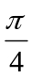 |  |  | 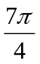

- Doplňte do tabuľky chýbajúce údaje v tvare zlomku (nie des. čísla):
stupne | 0° | 30° | 45° | 60° | 90° | 180° | 270°
cos x
- Načrtnite čo najpresnejšie graf funkcie f: y = sin x na intervale 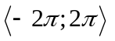
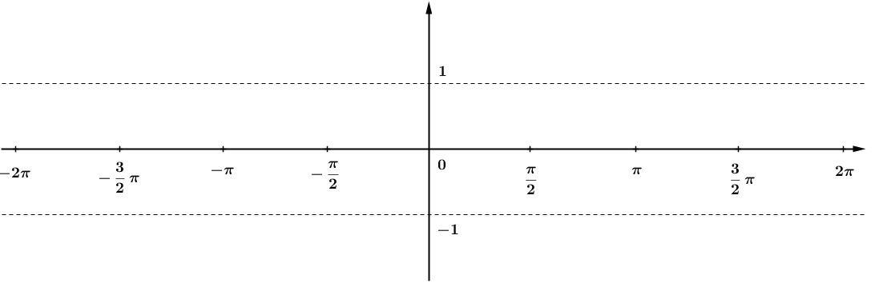

- Doplňte do tabuľky, v ktorých kvadrantoch je funkcia 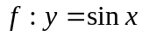 kladná (+) a záporná (-), rastúca (R) a klesajúca (K)
 | I. kvadrant | II. kvadrant | III. kvadrant | IV. kvadrant
(+) / (-)
(R) / (K)

5. Zaokrúžkujte, ktoré z nasledujúcich vlastností platia pre funkciu:
PÁRNA / NEPÁRNA PROSTÁ / NIE PROSTÁ

PERIODICKÁ s periodou p = π / PERIOD. s periodou p = 2π

6. Funkcia má maximá v bodoch
A/ 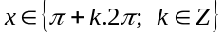 B/ 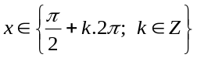 C/ 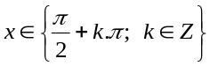 D/ 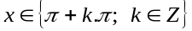
7. Funkcia má D(f) :
A/ 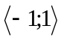 B/ 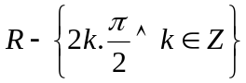 C/  D/ 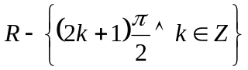
Meno a priezvisko: | Trieda: | Dátum: | Hodnotenie:

Goniometria 1 – Opakovanie sinx, cos x – skupina B

- Premeňte na požadované jednotky:
stupne | 360° | 30° |  |  | 120°
radiány |  |  |  |  |  | 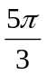

- Doplňte do tabuľky chýbajúce údaje v tvare zlomku (nie des. čísla):
stupne | 0° | 30° | 45° | 60° | 90° | 180° | 270°
sin x
- Načrtnite čo najpresnejšie graf funkcie f: y = cos x na intervale

- Doplňte do tabuľky, v ktorých kvadrantoch je funkcia 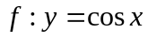 kladná (+) a záporná (-), rastúca (R) a klesajúca (K)
 | I. kvadrant | II. kvadrant | III. kvadrant | IV. kvadrant
(+) / (-)
(R) / (K)

5. Zaokrúžkujte, ktoré z nasledujúcich vlastností platia pre funkciu :
PÁRNA / NEPÁRNA PROSTÁ / NIE PROSTÁ

PERIODICKÁ s periodou p = π / PERIOD. s periodou p = 2π

6. Funkcia 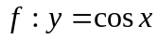 má minimá v bodoch
A/ B/ C/ D/
7. Funkcia má H(f) :
A/ B/ C/ D/

